★★★☆☆
題組：Problem Set Archive with Online Judge
題號：11782: Longest Palindrome
解題者：沈志易
解題日期：2011年5月8日
題意：給予一個字串，求此字串從左讀與從右讀是否一樣(Palindrome)，如果不是，則求出移除某些字元之後，n所得到的最大Palindrome長度。
題意範例：
ADAM è3
MADAM è 5
MCATＲAM è5
解法: 兩個字串為s1與s2，要求兩字串的LCS(Longest Common Subsquence)，可先將s1最後一個元素拆開，稱為e1，剩下部分稱為sub1，則
s1=sub1+e1，
s2=sub2+e2，
兩字串的LCS(S1,S2)為
max( LCS(sub1,s2), LCS( s1, sub2) ) , e1!=e2
LCS(sub1, sub2)+e1 , e1 =e2
解法範例: s1=MCATRAM 長度7
s2=MARTACM
設一個ｉ*ｊ大小的陣列，其中ｉ與ｊ為字串分別為Ａ字串長度＋１，array[i][j]代表Ａ第ｉ個之前與Ｂ第ｊ個之前最長的相同子字串的長度，最後輸出最大值
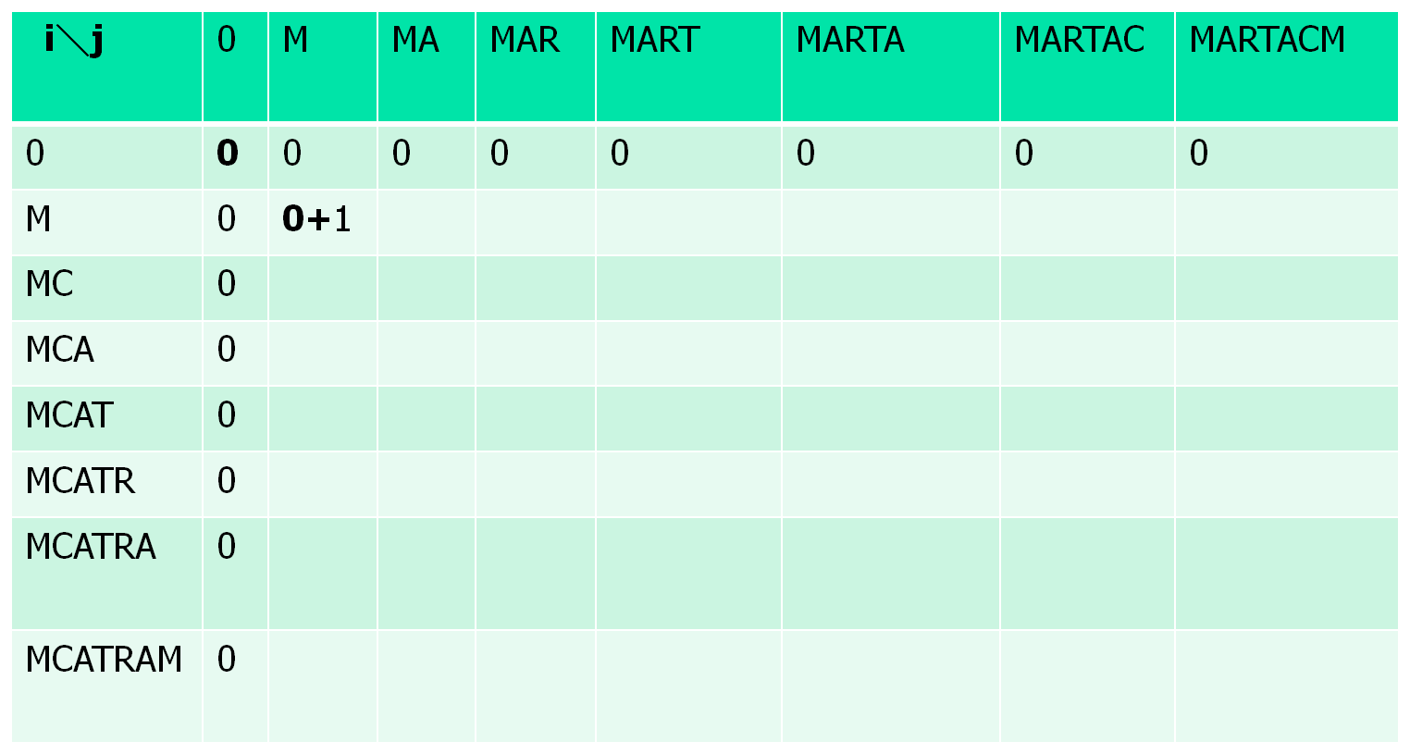
s1[i]=s2[j] array[i][j]=array[i-1][j-1]+1

s1[i]!=s2[j] array[i-1][j]與array[i][j-1]取較大值

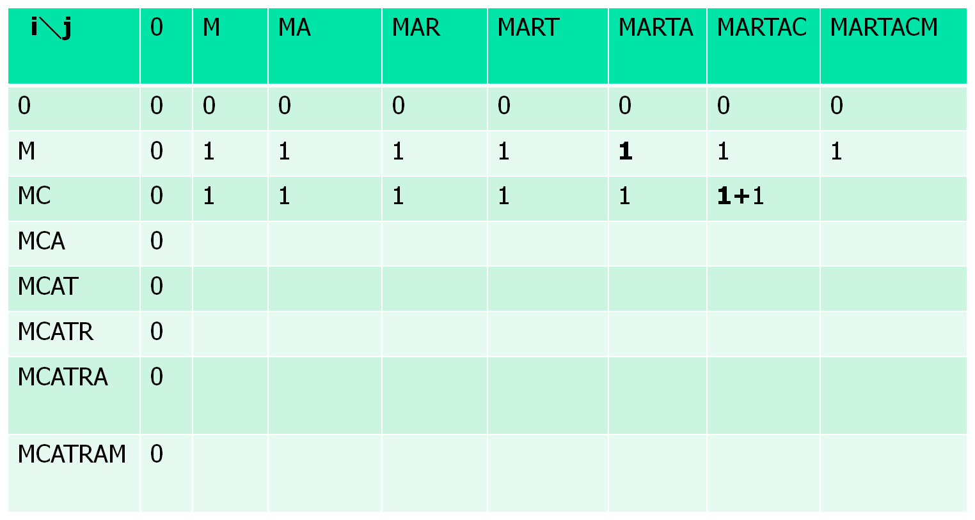
s1[i]=s2[j] array[i][j]=array[i-1][j-1]+1

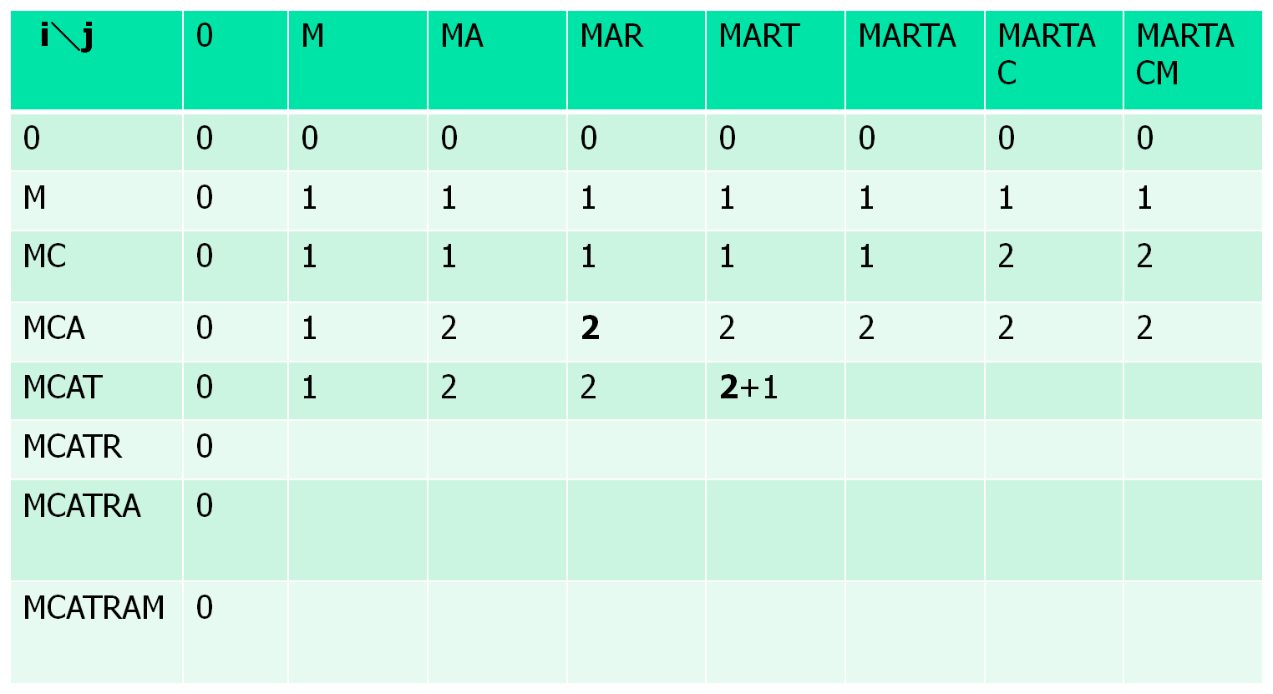
s1[i]=s2[j] array[i][j]=array[i-1][j-1]+1

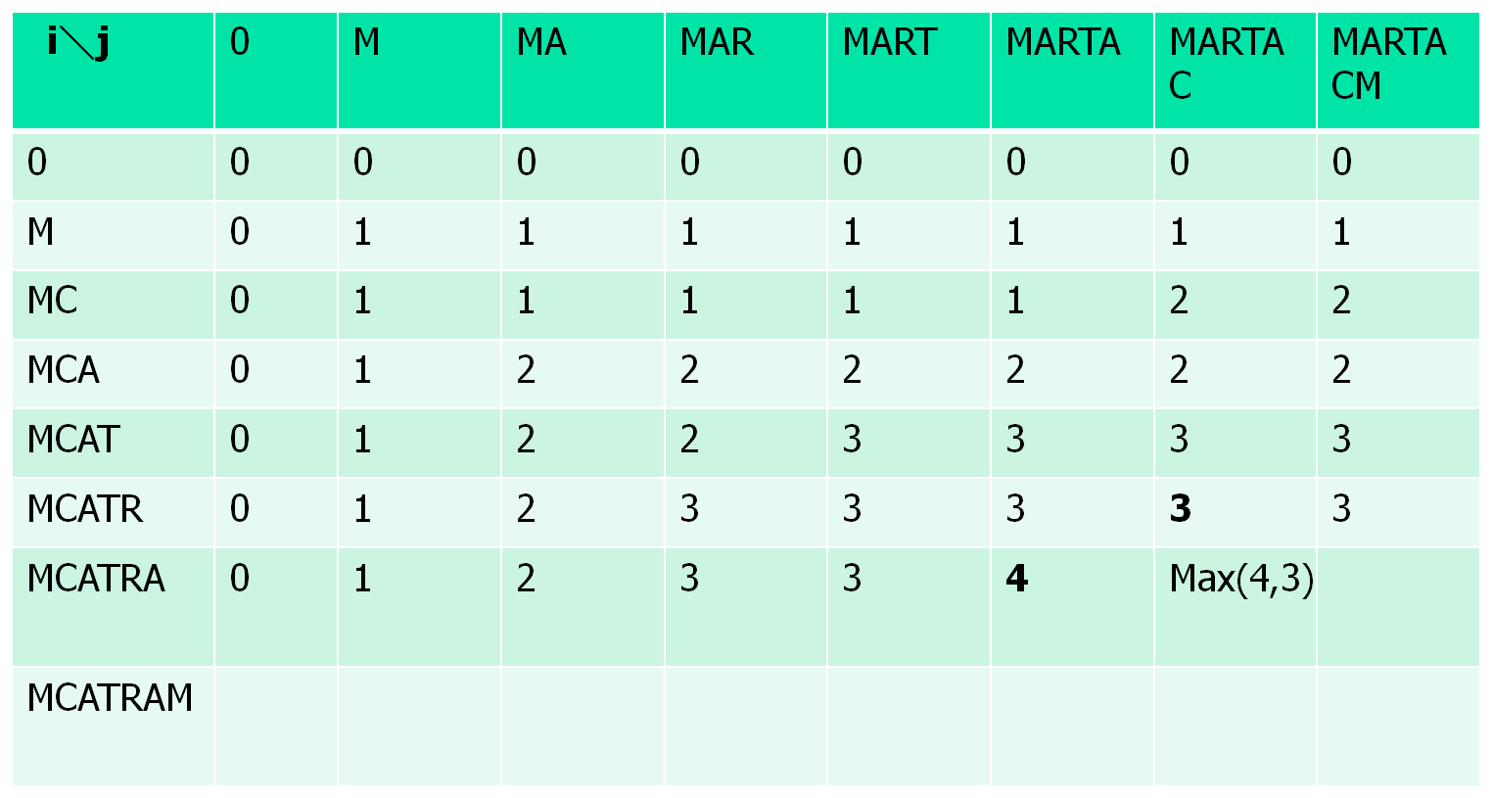

s1[i]!=s2[j] array[i-1][j]與array[i][j-1]取較大值

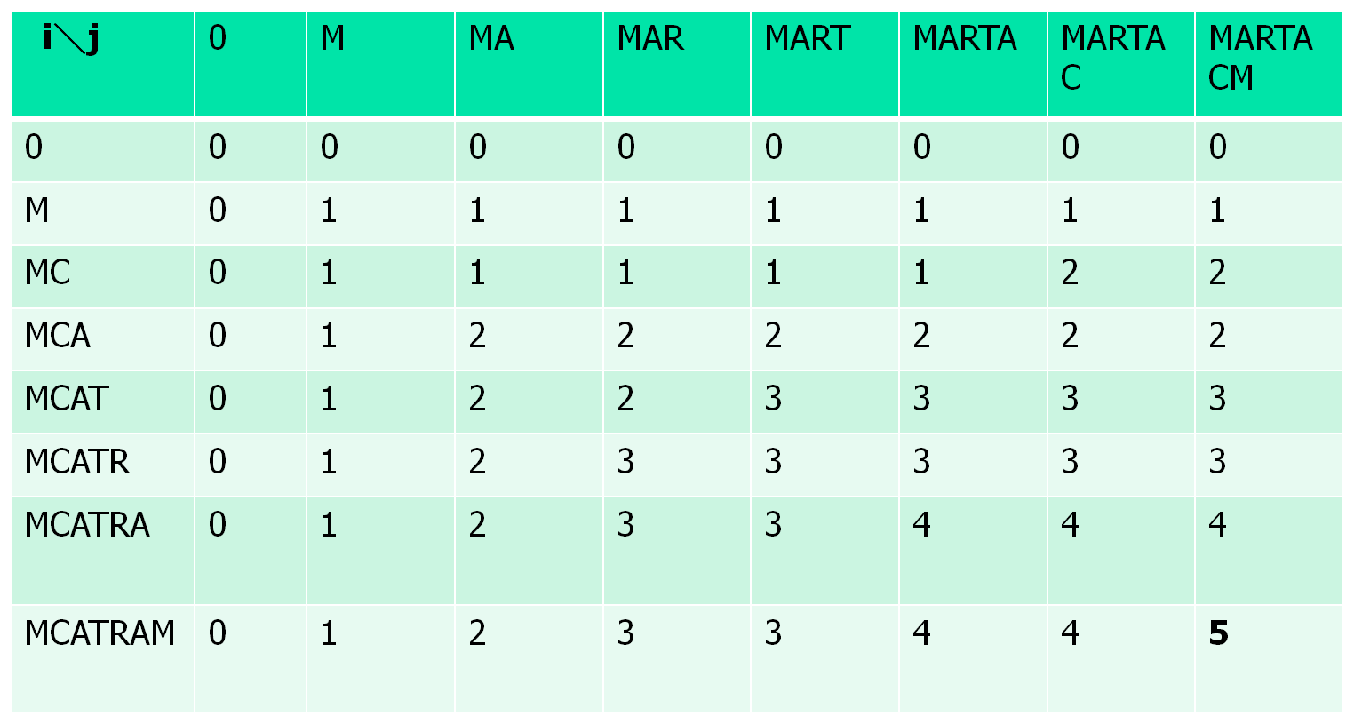

最後輸出array[7][7]

討論:無

